AI作业助手拍照搜题MVP产品需求文档

一、项目背景：
- 快乐学教育集团：目前各个业务部全国近10万名学员，以浙江省为核心。主要业务为1v1学科培训。初中为主，其中70%的学员在补习数学，学员主要分布在浙江省内。
- 所在部门：学习机研发部，产品4人，技术/测试7人。负责乐马旗下的学习机的研发以及各个业务部的IT探索性项目支持。
- AI作业助手项目：通过AI批改作业的教学服务应用，内嵌在学生的学习app中。
- 目的：优先MVP初中数学（初二）拍照搜题功能，是掌握学员日常学习中的疑难问题，对学生的学情进行综合分析，以便老师可以针对性地备课，更好提升学生学习成绩。

三、需求分析：
- 调研样本说明：以本机构在读学生作为调查样本（访谈5人+问卷102份）。
- 用户的核心需求：
  - 根本需求：学生在做作业时，遇到不会的题目，希望尽快得到解答，而问老师（不敢）、问家长（不会）、问同学（不会/不好意思）都有种种不便，且可及性无法保障。
  - 调研发现：使用拍搜工具的学员，40%抄答案为主，20%以自学为主，40%自学和抄答案并存——“为主”指的是超过80%）【60%是有学习意愿的】
- 学生使用传统拍照搜题时的痛点：
  - 40%学生使用拍照搜题时有心理负担，觉得是“作弊行为”，我们的课程设计可以帮助他们向家长澄清事实）
  - 约20%的学生在拍搜后，还希望把题目转录到错题本上，但实际操作很困难。
- 移动设备的可得性：
  - 50%用户和可以在学习时接触到手机，且均有使用拍照搜题工具的习惯（98%的用户使用次数超过每周1次，50%超过5次，10%超过10次）。
- 结论：30%在读学员有渠道、有习惯按照课程要求使用数学拍照搜题
- 综合判断，50%*（20%+40%）=30%学员有希望配合自学导向的搜题。对老用户的影响上限为20000学员(初中学员）x70%(数学)x30%=4200在读学员有希望服务升级（最终升级比例取决于涨价幅度）。

四、项目目标：
目标：推出初二数学的拍照搜题功能，上线3个月内，在读学员630人使用3次以上。
说明：MVP阶段，我们选取初二年级，实现完整的闭环。按照我们当前初二数学学员占比30%来测算，潜在高价值用户是4200*30%=1260人。考虑到推广初期的接受度与使用习惯培养，我们按50%的渗透率设定目标。以此验证“让在读学生用我们的拍搜工具是可行的”。

五、需求概览：

1．流程设计
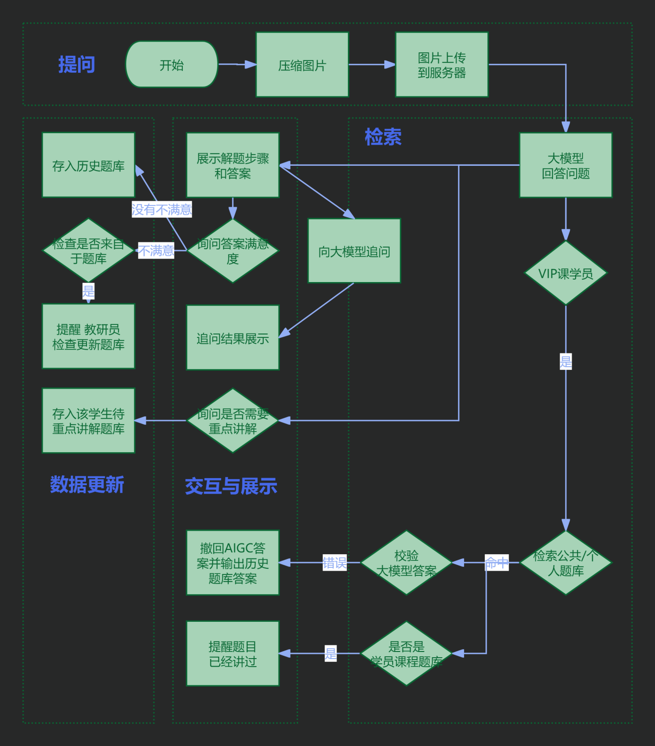

2．需求清单
模块 | 子需求 | 优先级
拍搜核心流程 | 首页改版及拍照上传图片 | P0
 | 题目答案页 | P0
 | 搜题历史记录和收藏夹 | P2
搜题后的交互 | 学生向AI追问 | P1
 | 学过题型，提醒学生复习 | P1
 | 未学过题型，可要求老师讲解 | P1
搜题策略建设 | 初二数学搜题策略 | P0
 | 验证答案正确性的策略 | P0
题库建设 | 初二数学题库基础功能 | P0
 | 题目录入工具 | P0

六、需求详述-界面交互

1．拍搜核心流程
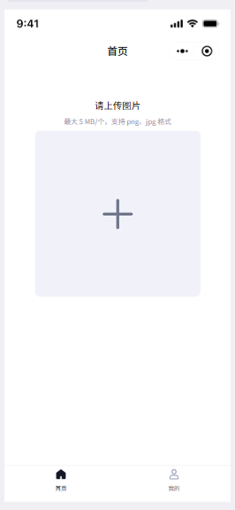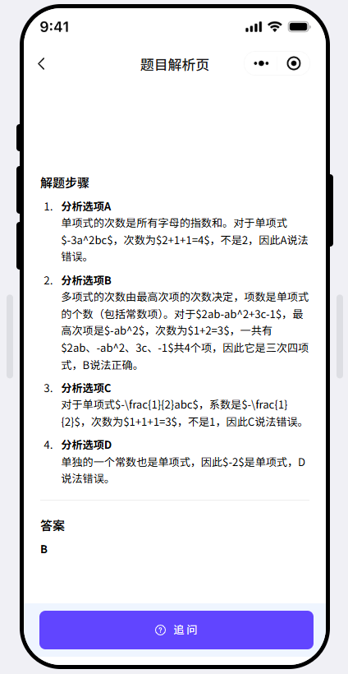

2．搜题后

学生向AI追问
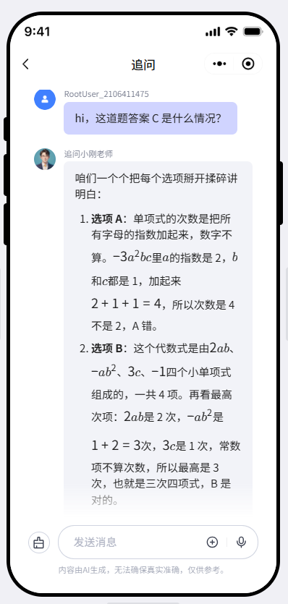

学过的题型提醒用户复习
若7.2.C中输出“该题目在课中已经讲过（个人题库已存在）”，则前端增加文字提醒“这道题目已经讲过啦，请多多复习~~”。

未学过的题型提醒老师讲解
在老师备课后台中，学生档案下，可以看到学生的搜题日志。

七、需求详述-搜题策略

1．核心搜题策略（初二数学）

输入
上游传入的题目图片，进入到整体的策略模块中。

解题专家
- 任务：理解输入的图片，输出正确答案和解析，给到前端排版并立刻显示给用户。
- 执行时间：用户图片传入后立即执行
- 输入变量：输入节点的“题目图片”。
- 输出标准：
正常输出 | - 确保正确性  - 确保完整性，严格按照输出内容要求输出  - 针对初二数学题目，必须有解题步骤和答案，不可仅输出答案  - 不要输出其他额外说明
异常输出 | - 如果用户上传的不是数学题，正常输出答案的同时，输出变量“异常=1”，并在数据库中标记（用于后续数据分析）  - 如果用户上传的不是一道题目，输出“异常=2”，并返回“请拍照上传一道有效的题目哦”
- 输出变量
参数名 | 输出要求 | 参考案例
题目解析 | 此处提供最终可见文本，排版效果请参考设计稿进行调整  解题步骤：  1. （步骤名称具体内容）  这里是第一步的详细说明。  2. （步骤名称具体内容）  这里是第二步的详细说明。  3. （步骤名称具体内容）  这里是第二步的详细说明。  答案：  （答案内容） | 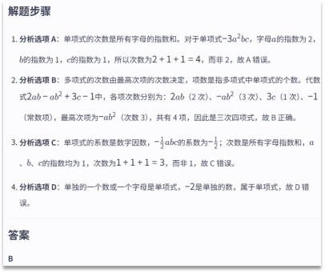
异常标记 | 0：无异常  1：不是数学题  2：不是题目 | 略
题目文本 | 把题目文本以LaTex格式解析出来 | 略
- 参考解决方案：
  - 模型选择：需要在非深度思考模型下数理能力较强的大模型，经对比暂定豆包1.6极致速度，不开深度思考，生成随机性低（建议温度<0.2）
  - 提示词：详见附件

2．VIP特权-验证答案并干预

VIP身份验证
- 任务：确认是否是VIP身份，如果不是VIP学员，终止此分支，不再推进。
- 执行时间：用户上传图片后。

检索公共题库
- 任务：从公共题库中搜索题目。
- 执行时间：用户上传图片、并确认VIP身份后。
- 输入变量：“解题专家”模块抽出的“题目文本”。（本期暂不支持以图搜图，后续版本再迭代）
- 输出变量：
  - 检索成功：答案，解析（均为LaTex格式），题目ID。
  - 检索失败：返回“未找到”。

检索个人题库
- 任务：从个人题库中搜索题目。
- 执行时间：确认VIP用户+公共题库检索成功（找到题目）后。
- 输入变量：“检索公共题库”输出的题目ID。
- 输出变量：“个人题库是否存在”（0/1变量）。

对比答案
- 任务：对比答案的正确性。
- 执行时间：题库检索完毕+解题专家运行完毕。
- 输入变量：检索题库输出的-答案/解析；解题专家输出-题目解析。
- 输出变量：0-错误；1-正确。
- 参考解决方案：模型选择：由于任务难度低，成本相对低、速度较快的大模型也可。暂定豆包1.6 Lite。

撤回答案
- 执行时间：对比答案模块输出“0”（错误）
- 任务：通知前端撤回“解题专家”的答案，并改为“检索题库”的输出（答案+解析）。

3．公共题库结构设计
字段 | 说明
题目ID | -
题干 | LaTex格式文本
解析 | LaTex格式文本
答案 | LaTex格式文本
题型 | 0：选择；1：填空；2：解答；3：……
图片 | 图片地址URL
*此处仅提供产品视角所需要的字段，技术可基于此进行进一步的设计

4．题库录入工具
解析题目图片，把题目结构化后存入数据库。详见工作流。

七、数据监控开发需求
页面 | 类别 | 监控指标 | 备注
题目答案页(Answer_Page) | 页面监控 | PV & UV
 | 页面监控 | 停留时长 | 从进入到返回/追问/关闭APP
 | 行为监控 |  | 从进入到返回/追问/关闭APP
追问页面(Follow_up) | 页面监控 | PV & UV
 | 页面监控 | 停留时长 | 从进入到返回/关闭APP
 | 页面监控 | 停留时长 | 从进入到返回/关闭APP
用户速度感知 | 行为监控 | 用户点确定上传时间 | 前端记录
 | 行为监控 | 服务器接到图片时间 | 后端记录
 | 行为监控 | 解答专家开始输出解析时间 | 建议前端记录
 | 行为监控 | 解答专家结束输出解析时间 | 建议前端记录

八、技术与性能要求
- 用户量预估：MVP阶段，支持1分钟内20人先后拍搜上传即可。
- 解题速度：根据市面竞品参照（主流产品一般在3秒内），要求开始响应时间90%以内在5秒内。

九、上线计划与运营要求
- 灰度计划：
  - 应用市场直接升为最新版本
  - 上线当日 5%的存量APP提示更新。
  - 上线+1日上午10点：更新提示率20%。
  - 全量推送更新时间，等待产品经理通知。
- 运营相关：本项目暂无技术团队注意事项。

效果评测
- 样本：从学员群中采集100条答疑图片作为样本。
- 评测标准：
  - 答案正确性：写脚本用Qwen做题并给出结果进行交叉，如果有不一致再由老师做最终判断。
  - 解析正确性：由Qwen进行检查打分（有错误/无错误），如果有不一致再由老师做最终判断。
  - 排版美观：步骤有标号；无版式错乱；有必要的加粗。
- 结果：98%是合格的，badcase 2%。上线后还在做优化。
  - 三点任何有一点问题都是badcase。

项目结果
目标：推出初二数学的拍照搜题功能，上线3个月内，在读学员630人使用3次以上。（实际结果约400人）。
原推算逻辑：MVP阶段，我们选取初二年级，实现完整的闭环。按照我们当前初二数学学员占比30%来测算，潜在高价值用户是4200*30%=1260人。考虑到推广初期的接受度与使用习惯培养，我们按50%的渗透率设定目标。以此验证“让在读学生用我们的拍搜工具是可行的”。
- 原因反思：实际渗透率低于预期；学员使用粘性一般（部分学员感觉没必要，用作业帮也挺好的）

后续规划
1. 学科与学段扩展：从初二数学逐步覆盖初一、初三数学，后续延伸至物理、化学等理科科目，满足更多学员的作业辅助需求；同步适配学习机端，实现APP与学习机功能互通，拓展使用场景。
2. 用户体验优化：针对错题本转录痛点，开发拍搜题目自动同步至个人错题本功能，支持错题分类、标签管理及针对性练习推荐；优化搜题流程交互，简化拍摄上传步骤，增加拍照辅助引导（如题目框选提示），提升操作便捷性。
3. 差异化功能强化：结合机构1v1培训课程体系，在搜题结果页增加“关联课程知识点”模块，推荐对应课程视频或练习题；针对VIP用户，新增“个性化学情分析报告”，基于搜题数据生成学习薄弱点总结及提升建议，同时开放“AI错题讲解视频生成”特权。
4. 技术与题库迭代：持续优化解题模型准确率及响应速度，目标将90%响应时间压缩至3秒内；扩充公共题库容量，重点补充本地教材及机构内部习题，提升题目覆盖率；完善题库录入工具，支持批量导入及自动校验功能，提高题库更新效率。

简历表述
1、实习经历：
快乐学教育集团 AI产品助理 时间 建议2025年xx
负责 AI 作业助手拍照搜题 MVP 全流程产品设计。主导用户调研、需求拆解、方案输出与跨团队落地，推动初二数学拍搜功能上线，验证了机构自有AI答疑工具的业务可行性。

- 项目经历：
项目名称：AI作业助手拍搜MVP 项目周期：2个月
背景：配合公司新的AI赋能的服务课程，提供拍照搜题嵌入教学流程的产品支持。
目标：打造内嵌于学员学习流程的AI拍搜MVP，优先跑通初二数学闭环，验证自有AI答疑工具的业务可行性。
行动：完成用户调研明确自学导向定位，设计"大模型解题+自有题库校验"双引擎策略，打通师生数据链路，制定灰度上线计划与全链路数据监控体系。
结果：按时上线，累计400+名学员使用，验证业务可行性，沉淀标准化方案。

